Ostatné smotanové výrobky
Smotanové ovocné želé
Smotanové ovocné želé je výrobok určený pre rýchlu spotrebu. Výrobok má tvar hranolového tvaru na povrchu zdobený šľahačkovou náplňou a ovocím. Na strane výrobku vidíme dva pláty piškótového korpusu spojené džemom, na ktorý je nanesená vlastná náplň svetlo ružovej – pastelovej farby, zaliata upravenou agarovou polevou.
Chuť výrobku je po použitom ovocnom pretlaku, doplnená chuťou šľahačkovej náplni a korpusu.
Suroviny a polotovary:
Korpus roládovej hmoty piškótovej (1plát) 0,540
Džem 0,480
Náplň vlastná 2,500
Šľahačková náplň na zdobenie 0,300
Ovocný kompót – čerstvý 0,560
Agarová poleva – upravená 0,200
Suroviny celkom 4,580
Straty –0,100
Hotový výrobok 56ks a 80g 4,480
Výrobný postup:
Korpus plátu roládovej hmoty odkrojením zarovnáme a rozkrojíme na polovicu tak, aby sme dostali rozmer 300x400 mm. Korpusy spojíme džemom a vložíme do obdĺžnikovej formy vyloženej papierom. Po stranách utesníme džemom tak, aby náplň nemohla vytiecť, potom ju nalejeme do formy a necháme stuhnúť. Nakoniec zatuhnutú náplň zalejeme 200g jemne zafarbeného agarového rozvaru.
Po riadnom stuhnutí všetkých zložiek polotovaru zložíme formu, okraje očistíme a rozkrájame na 56 ks(7x8). Jednotlivé kúsky prekladáme papierovými pásikmi a ozdobíme šľahačkovou náplňou aj mierne potreným ovocím základnou agarou polevou.
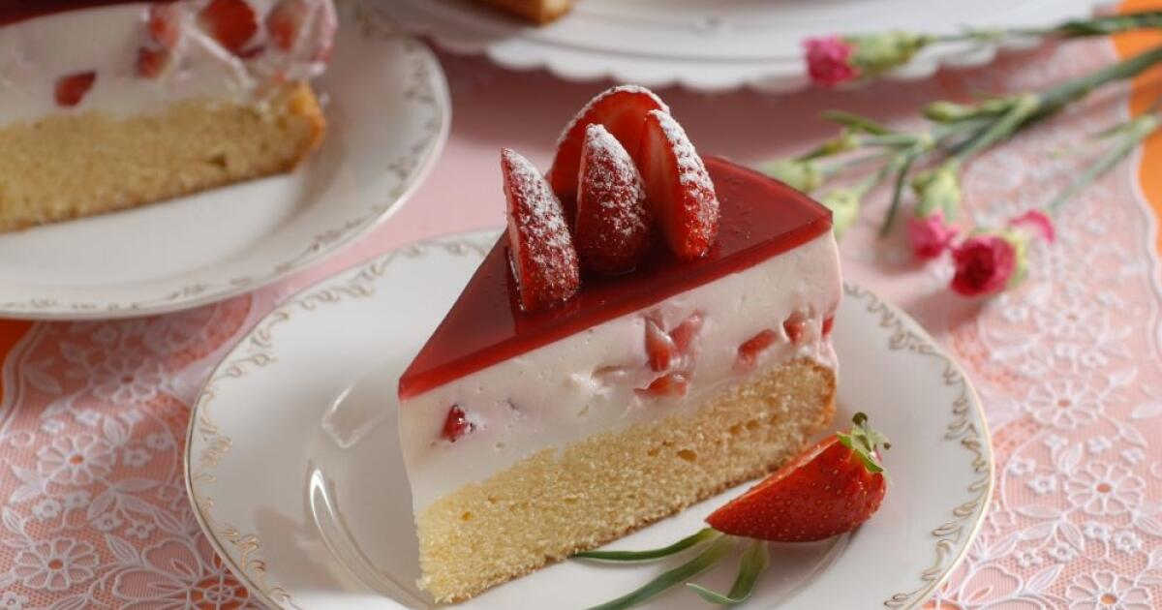

https://dobrejedlo.pluska.sk/recepty/jahodova-torta-zele-touto-vyhrate-kazdu-cukrarsku-sutaz

